LabMedSys

Módulo Controle da Qualidade
Emissão Laudo Final: Fluxos
Versão 1.0

Histórico de Revisão e Envolvidos

Nome | Função | Contato
Rogério
Lúcia
Balocco
Cláudio

Data | Versão | Descrição | Autor
30/10/2026 | 1.0 | Rascunho: legado, a partir do código | André Nardacci

- ACRÔNIMOS E ABREVIAÇÕES

Sigla | Termo Original | Tradução / Significado
ANVISA | Agência Nacional de Vigilância Sanitária | Agência reguladora sanitária brasileira
BPF | Boas Práticas de Fabricação | Conjunto de requisitos para garantir qualidade e segurança dos medicamentos
GMP | Good Manufacturing Practices | Boas Práticas de Fabricação
SGQ | Sistema de Gestão da Qualidade | Sistema de gestão da qualidade farmacêutica
CAPA | Corrective and Preventive Action | Ação Corretiva e Preventiva
RNC | Relatório de Não Conformidade | Registro formal de desvios ou não conformidades
POP | Procedimento Operacional Padrão | Documento que descreve a execução padronizada de atividades
RDC | Resolução da Diretoria Colegiada | Norma regulatória emitida pela ANVISA
PIC/S | Pharmaceutical Inspection Co-operation Scheme | Esquema de Cooperação em Inspeção Farmacêutica
CSV | Computerized System Validation | Validação de Sistemas Computadorizados
URS | User Requirements Specification | Especificação de Requisitos do Usuário
ERU | Especificação de Requisitos do Usuário | Documento contendo os requisitos do negócio e dos usuários
FS | Functional Specification | Especificação Funcional
IQ | Installation Qualification | Qualificação de Instalação
OQ | Operational Qualification | Qualificação Operacional
PQ | Performance Qualification | Qualificação de Desempenho
QI | Qualificação de Instalação | Evidência de que a instalação foi executada conforme especificação
QO | Qualificação de Operação | Evidência de que o sistema opera conforme especificado
QD | Qualificação de Desempenho | Evidência de que o sistema mantém desempenho consistente
PMV | Plano Mestre de Validação | Documento que define a estratégia global de validação
SNCM | Sistema Nacional de Controle de Medicamentos | Sistema brasileiro de rastreabilidade de medicamentos
IUM | Identificador Único de Medicamento | Código único utilizado na serialização de medicamentos
XML | Extensible Markup Language | Linguagem de marcação extensível para troca de dados
FDA | Food and Drug Administration | Agência reguladora de alimentos e medicamentos dos Estados Unidos
OMS | Organização Mundial da Saúde | Organização Mundial da Saúde
WHO | World Health Organization | Organização Mundial da Saúde
ALCOA+ | Attributable, Legible, Contemporaneous, Original, Accurate (+ Complete, Consistent, Enduring, Available) | Princípios de Integridade de Dados
GxP | Good Practices | Conjunto de Boas Práticas aplicáveis ao ambiente regulado
ICH | International Council for Harmonisation | Conselho Internacional para Harmonização de Requisitos Técnicos
QMS | Quality Management System | Sistema de Gestão da Qualidade
QA | Quality Assurance | Garantia da Qualidade
QC | Quality Control | Controle da Qualidade
SLA | Service Level Agreement | Acordo de Nível de Serviço
Audit Trail | Audit Trail | Trilha de Auditoria
GAMP | Good Automated Manufacturing Practice | Guia internacional de validação de sistemas computadorizados (categorias de software)
RN | Regra de Negócio | Regra que o sistema deve cumprir, identificada como RN-PRI-nnn
RF / RNF | Requisito Funcional / Não Funcional | O que a nova versão deve fazer / como deve fazer (segurança, auditoria, desempenho)
CT | Caso de Teste | Teste com passos e resultado esperado, identificado como CT-PRI-nnn
DV | Desvio | Diferença entre o resultado esperado e o obtido nos testes, identificado como DV-PRI-nnn
SEG | Achado de Segurança | Fragilidade de segurança encontrada no código, identificada como SEG-PRI-nn
SSO | Single Sign-On | Login único: um acesso vale para todos os módulos
DBA | Database Administrator | Administrador do banco de dados
LGPD | Lei Geral de Proteção de Dados | Lei nº 13.709/2018, sobre dados pessoais

- FLUXO DA TELA

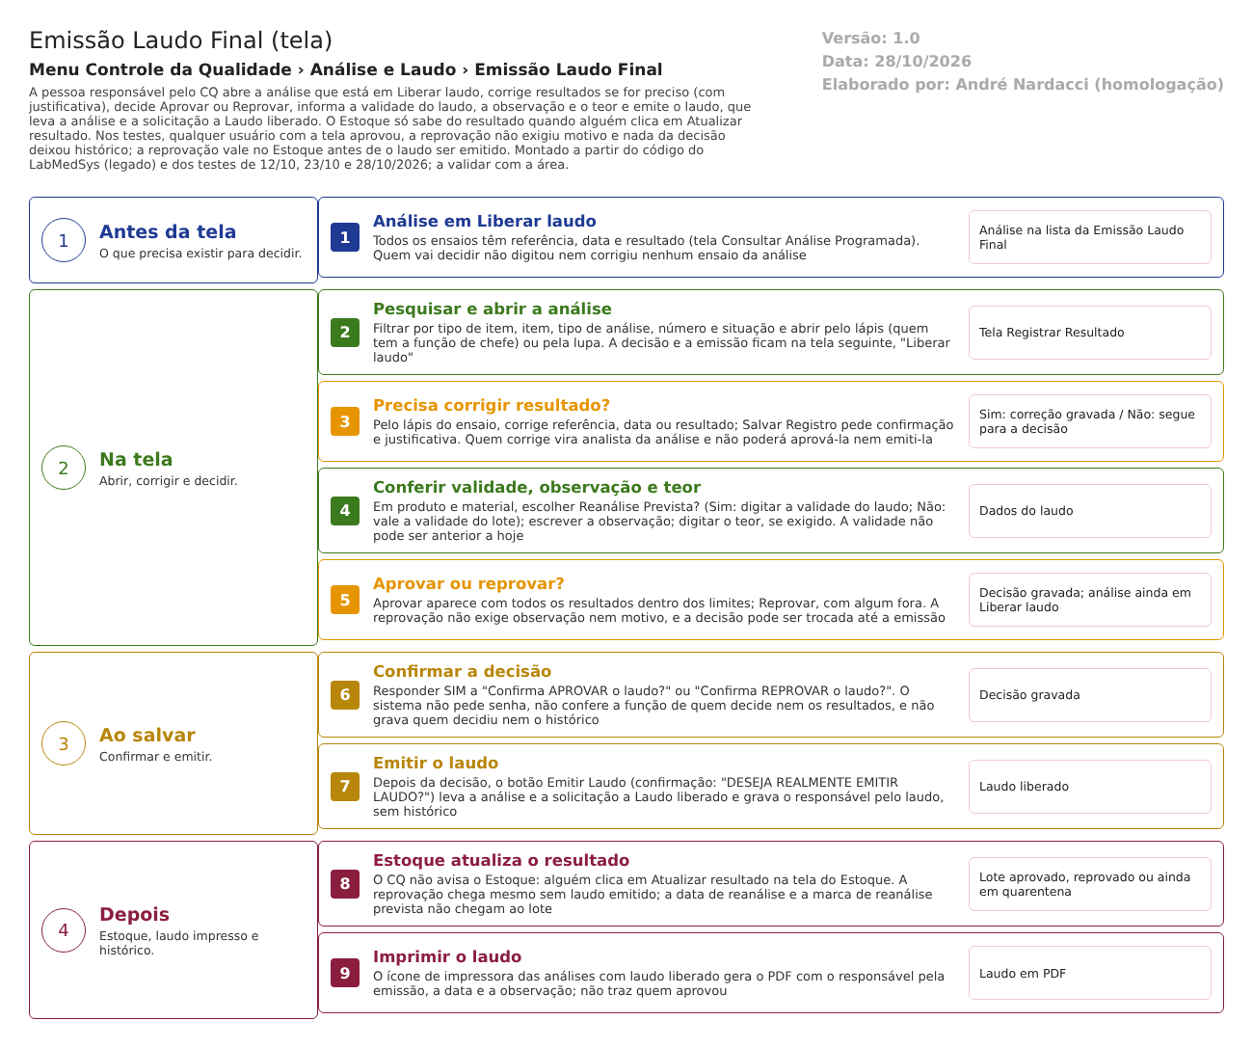
Figura 1 – Fluxograma da tela
Fluxograma no arquivo 05-emissao-laudo-final.fluxo.json, em 4 fases. Etapas, na mesma ordem do arquivo:
- Etapa 1. Análise em Liberar laudo: Análise na lista da Emissão Laudo Final (Antes da tela).
- Etapa 2. Pesquisar e abrir a análise: Tela Registrar Resultado (Na tela).
- Etapa 3. Precisa corrigir resultado? (decisão): Sim: correção gravada / Não: segue para a decisão (Na tela).
- Etapa 4. Conferir validade, observação e teor: Dados do laudo (Na tela).
- Etapa 5. Aprovar ou reprovar? (decisão): Decisão gravada; análise ainda em Liberar laudo (Na tela).
- Etapa 6. Confirmar a decisão: Decisão gravada (Ao salvar).
- Etapa 7. Emitir o laudo: Laudo liberado (Ao salvar).
- Etapa 8. Estoque atualiza o resultado: Lote aprovado, reprovado ou ainda em quarentena (Depois).
- Etapa 9. Imprimir o laudo: Laudo em PDF (Depois).
Saídas alternativas: Voltar sai sem gravar; Reanálise abre nova solicitação; Anterior volta à correção.
- SITUAÇÕES E HISTÓRICO

Situações
- Liberar laudo: análise pronta para decisão. É a situação em que aparecem o lápis (chefe) e os botões de decisão (EmissaoLaudoFinalController.cs:720-747).
- Aprovado ou reprovado: não é situação; é o campo "aprovado" da análise, gravado por Aprovar ou Reprovar, com a análise ainda em Liberar laudo (LiberarLaudoService.cs:21-23 e 35-37).
- Laudo liberado: laudo emitido; a análise e a solicitação mudam para essa situação e a tela fica só para leitura (EmissaoLaudoFinalController.cs:1010).
- Cancelado: análise cancelada; só leitura.
O que grava no histórico
- Nada da decisão: aprovar, reprovar e emitir não chamam o histórico (EmissaoLaudoFinalController.cs:424-521 e 983-1029). Confirmado em teste: depois de aprovar, emitir e atualizar, o histórico da solicitação só mostrava a inclusão e o da análise respondia "NÃO EXISTE LOG DE ALTERAÇÃO PARA ESTE REGISTRO." (CT-CQ-015, 23/10/2026; DV-CQ-006).
- A correção de resultado chama o histórico do ensaio (AnaliseLaudoController.cs:470-474), mas o teste não encontrou histórico (CT-CQ-016, 23/10/2026): a causa não aparece na leitura do código; ponto para validar com o DBA e com o desenvolvimento.
- A inclusão e a exclusão de relacionadas gravam histórico (EmissaoLaudoFinalController.cs:593-595).
O que não grava
- Quem aprovou e quem reprovou, e quando (DV-CQ-005, DV-EST-027).
- O motivo da reprovação (a observação é opcional).
- A troca de decisão entre Aprovar e Reprovar.
- Quem emitiu, no histórico (só no próprio laudo, como "responsável").
- DADOS

Tabelas do banco
Tabela | Colunas principais | Chaves e ligações | Fonte
TBL_ANALISE (no código, TBL_ANALISE_CQ) | APROVADO, OBSERVACAO_LAUDO, DATA_VALIDADE, REANALISE_PREVISTA, ID_USUARIO_RESP_LAUDO, NOME_RESP_LAUDO, ID_SITUACAO_ANALISE | Liga à solicitação | HSolutions.CQ.DB/Tables/TBL_ANALISE.sql:1-24
TBL_SOLICITACAO_ANALISE | Situação (Laudo liberado), teor obrigatório e valor do teor | Liga ao item e às análises | EmissaoLaudoFinalController.cs:441-445 e 1009-1011
TBL_ANALISE_ITEM (no código, TBL_ANALISE_ITEM_CQ) | Ensaios corrigidos | Liga à análise | AnaliseLaudoController.cs:440-476
TBL_ASSOCIACAO_ANALISE | Análises relacionadas ao laudo | Liga duas análises | HSolutions.CQ.DB/Tables/TBL_ASSOCIACAO_ANALISE.sql
TBL_ANEXO_ANALISE | Anexos | Liga à análise | HSolutions.CQ.DB/Tables/TBL_ANEXO_ANALISE.sql
Histórico (TBL_LOG_ALTERACAO_2 e _ITEM_2) | Campo, valor antigo e novo, usuário, data, justificativa | Fora do projeto de banco do CQ (RN-CQ-002) | HSolutions.CQ.Auditoria/FluentLogConfigurations.cs:10-18

A decisão ocupa dois campos (aprovado sim ou não, e a situação), e a emissão ocupa outros dois (responsável e situação); não há tabela de assinaturas.
Leituras e gravações em outros módulos
Módulo | O que é lido ou gravado | Meio | Fonte
Principal | Usuários e a função 48 (chefe) para montar a tela | Serviço de usuários | EmissaoLaudoFinalController.cs:967-981
Estoque | Nada é gravado: quando alguém atualiza a análise no Estoque, o CQ responde situação, número e validade do laudo, teor e quantidades; data de reanálise e nova validade são o momento da consulta | API do CQ chamada pelo Estoque | SolicitacaoAnaliseAutomaticaService.cs:118-173, 857-859 e 938-940
Produção | Nada: a Produção não consulta o laudo de água e ambiente do CQ | — | RN-CQ-117

